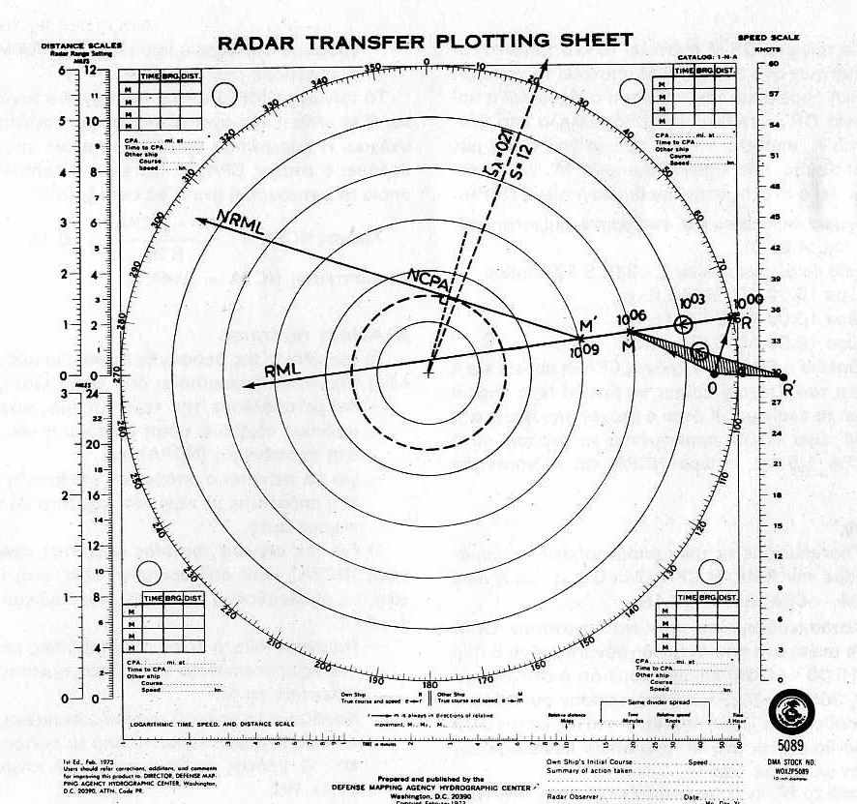
Πορεία πλοίου μας ζλ=021° , S= 12 k Υποτυπώνουμε στόχο ώρα 10:00 Αζλ=080° d=6 ν.μ
10:03 Αζλ=079° d=5 ν.μ
10:06 Αζλ=078° d=4 ν.μ
Να βρεθεί η CPA και TCPA, αληθής πορεία και ταχύτητα στόχου.Να βρεθεί η νέα πορεία του πλοίου μας προκειμένου ο Στόχος να περάσει σε NCPA= 1,5 ν.μ χειρίζοντας στις 10:09.
Επίσης ποια θα είναι η ώρα NΤCPA και η διόπτευση της NCPA?

ΕΠΙΛΥΣΗ:

Υποτυπώνουμε τις τρεις παρατηρήσεις και χαράζουμε στο ΦΥ την RML. Η CPA είναι 0.3 ν.μ και η TCPA είναι
(M-CPA) : RM = 10:18.
- Κατασκευάζουμε το τρίγωνο ταχυτήτων ORM με ανύσματα που αντιστοιχούν σε χρόνο 6 min, δηλαδή 10:00-10:06
Και βρίσκουμε ότι ο στόχος έχει ζλ=300° και με αναγωγή για τα 6 min , S=23k.
Εφόσον ο στόχος συνεχίσει με την ίδια στοιχεία στις 10:09 θα βρίσκεται στο σημείο Μ’(σημείο χειρισμού όπου ολοκλήρωνεται η μεταβολή της πορείας μας)
Από το Μ’ φέρουμε εφαπτόμενη προς την περιφέρεια του κύκλου των 1,5 ν.μ. Αυτή αποτελεί και τη νέα γραμμή σχετικής κινήσεως (NRML) που πρέπει από το σημείο Μ’(σημείο χειρισμού) να ακολουθεί ο Στόχος προκειμένου να περάσει σε απόσταση από το πλοίο μας 1,5 ν.μ (NCPA)
Τη γραμμή σχετικής κίνησης (Eφαπτόμενη) την μεταφέρουμε παράλληλα στο σημείο Μ του τριγώνου υποτύπωσης και την προεκτείνουμε, με κέντρο το Ο και ακτίνα την OR(η ταχύτητα του πλοίου μας δεν έχει αλλάξει) γράφουμε περιφέρεια κύκλου που τέμνει την προέκταση στο σημείο R’.
To τρίγωνο OMR’ είναι το νέο τρίγωνο ταχυτήτων και η R’M είναι η νέα σχετική πορεία και το μέτρο αυτής η ταχύτητα του στόχου.
Επομένως η πορεία που θα πρέπει να κινηθεί ο στόχος για να περάσει από εμάς σε CPA =1,5 ν.μ είναι η πορεία OR’ την οποία αν την μεταφέρουμε και την μετρήσουμε στο ανεμολόγιο θα είναι ζλ=092°.
Χρόνος NCPA= (M’-NCPA) : R’M = 10:16.
Διόπτευση NCPA = 014°.

